|  |  |  |  |
| --- | --- | --- | --- |
| Sainte Marie - Ecole Catholique LÃ©donienne | |  | | --- | | Litzler Samuel |   **BTS "Systèmes Numériques"** | |
|  | **1ère Année** |
|  | **Le 08 / 02 / 2019** |
|  | **Année 2018 - 2019** |

**Timer sur**

**microcontrôleur ATMEGA**

**32**

**Objectif :**

***Objectif* :**

Nous devons tester et réaliser un programme qui consistera à la programmation du Timer 0 sur microcontrôleur ATMEGA32 à l’aide du logiciel de virtualisation ISIS et du logiciel AVR Atmel pour la programmation

Nous devons tester et réaliser un programme qui consistera à la programmation du Timer 0 sur microcontrôleur ATMEGA32 à l’aide du logiciel de virtualisation ISIS et du logiciel AVR Atmel pour la programmation.

1. **Réalisation d’un compteur**
2. **Modification de la vitesse de comptage**

1. **Réalisation d’un compteur**

1.1 / Réalisation du schéma sur ISIS

Nous avons ci-dessous le shéma créé sur ISIS pour deux afficheurs et un controlleur ATMEGA 32, ainsi que le bouton RESET, INT0 et INT1 puis 2 LED vertes et une rouge.

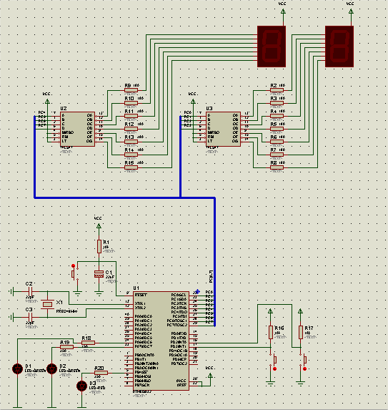

1. **Modification de la vitesse de comptage**

On désire utiliser les deux afficheurs 7 segments en réalisant le programme ci-dessous pour compter de **0** à **99** puis qui reboucle à **0** sans utiliser la bibliothèque **« delay.h »** .

Le programme va pouvoir gérer :

     • L’incrémentation du compteur qui se fera toutes les secondes d’un RESET.

     •  L’incrémentation du compteur qui se fera toutes les **3** secondes lors d’une interruption INT0.

     •  L’incrémentation du compteur qui se fera toutes les **400** millisecondes lors d’une interruption INT1.

On commence par déclarer nos variables, « interruption » est égale à 4000 lors d’un reset.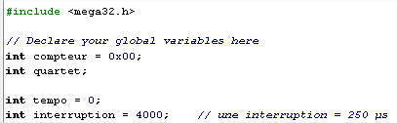

Ensuite, on voit programme l’interruption INT0 :

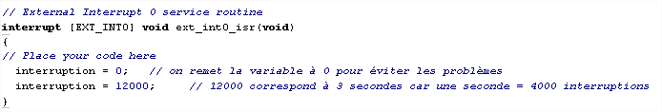

Pareillement pour INT1 :

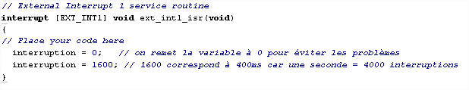

Il nous reste donc le programme qui va permettre de faire fonctionner le système :

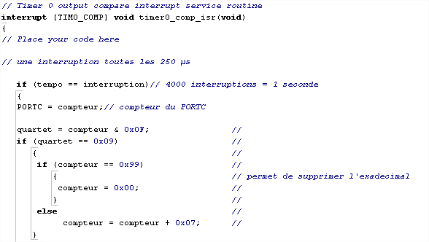

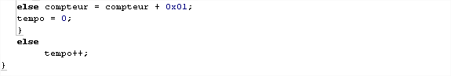

Et pour finir on dire au programme de compter :

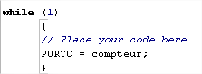

**Conclusion :**

Durant de ce TP, nous avons fait fonctionner un **microcontrôleur ATMEGA 32** grâce aux logiciels **Code Vision AVR** et le simulateur de composants électronique **ISIS.**

Nous avons appris à coder plusieurs programmes avec différentes utilisations :

* L’incrémentation du compteur qui se fera toutes les secondes d’un RESET.
* L’incrémentation du compteur qui se fera toutes les **3** secondes lors d’une interruption INT0.
* L’incrémentation du compteur qui se fera toutes les **400** millisecondes lors d’une interruption INT1.